 | Министерство науки и высшего образования Российской Федерации  Федеральное государственное автономное образовательное учреждение  высшего образования  «Московский государственный технический университет  имени Н.Э. Баумана  (национальный исследовательский университет)»  (МГТУ им. Н.Э. Баумана)

ФАКУЛЬТЕТ | ИНФОРМАТИКА И СИСТЕМЫ УПРАВЛЕНИЯ
КАФЕДРА | СИСТЕМЫ ОБРАБОТКИ ИНФОРМАЦИИ И УПРАВЛЕНИЯ

ДОМАШНЕЕ ЗАДАНИЕ № 2

«Разработка консольного приложения с применением ООП»

ДИСЦИПЛИНА: «Архитектура АСОИУ»

Выполнил: студент гр. ИУ5-23Б |  | _________________ ( Шестаков М.И. )  (Подпись) (Ф.И.О.)
Проверил: |  | _________________ ( Гапанюк Ю.Е. )  (Подпись) (Ф.И.О.)
Дата сдачи (защиты):
Результаты сдачи (защиты):
- Балльная оценка:
- Оценка:

Москва, 2026 г.

Цель работы: изучить принципы ООП и научиться работать с базами данных SQLite. Научиться управлять записями через консольное меню и создавать отчеты с помощью паттерна Fluent Interface.
Задание (Вариант 26): создать консольное приложение для работы с таблицами «Школы» и «Ученики». Программа должна хранить данные в SQLite, позволять добавлять, редактировать и удалять записи, а также формировать отчеты через цепочку методов.

Выполнение работы
- Код файла School.cs
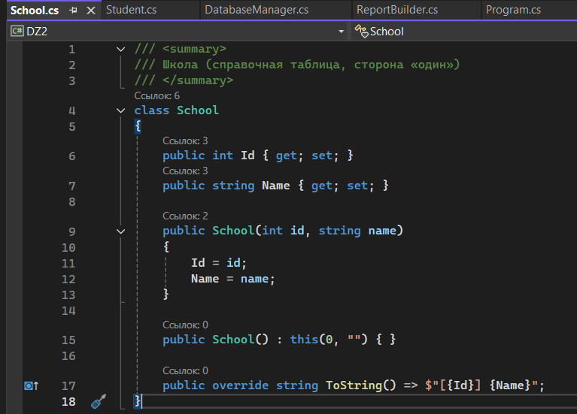
Рисунок 1 — Код файла School.cs

- Код файла Student.cs
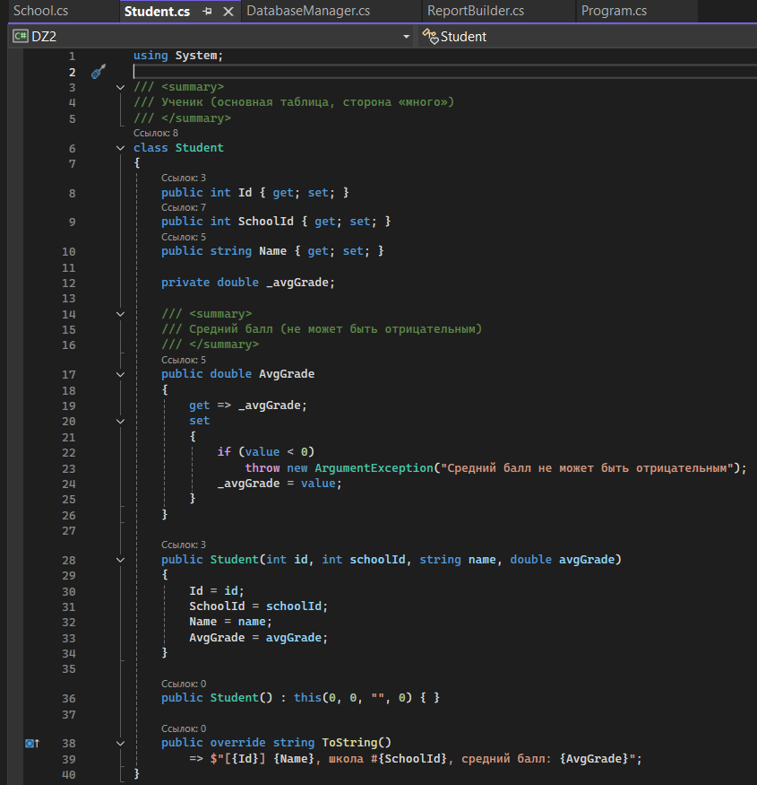
Рисунок 2 — Код файла Student.cs

- Код файла DatabaseManager.cs
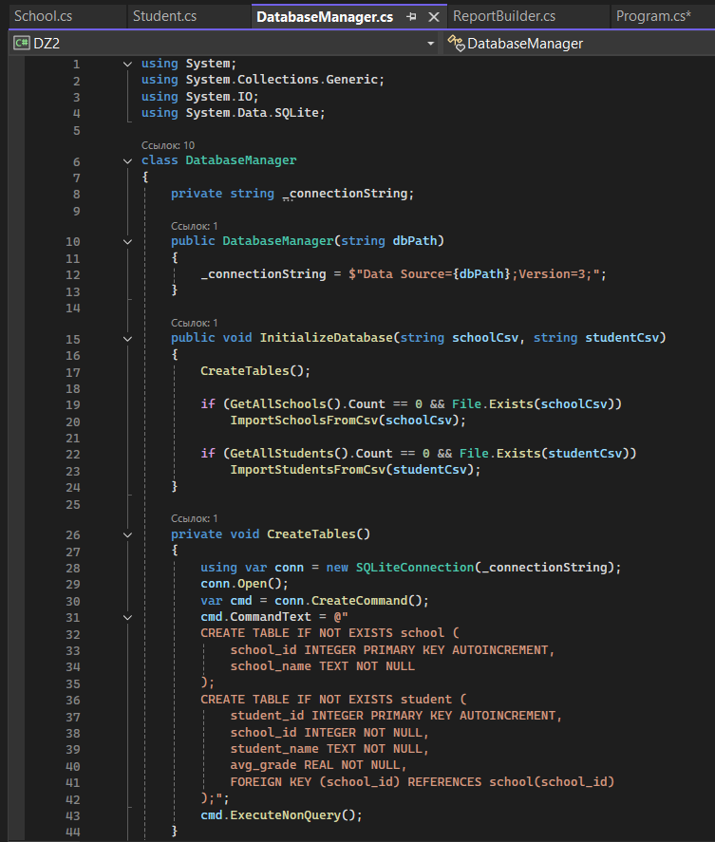
Рисунок 3 — Код файла DatabaseManager.cs

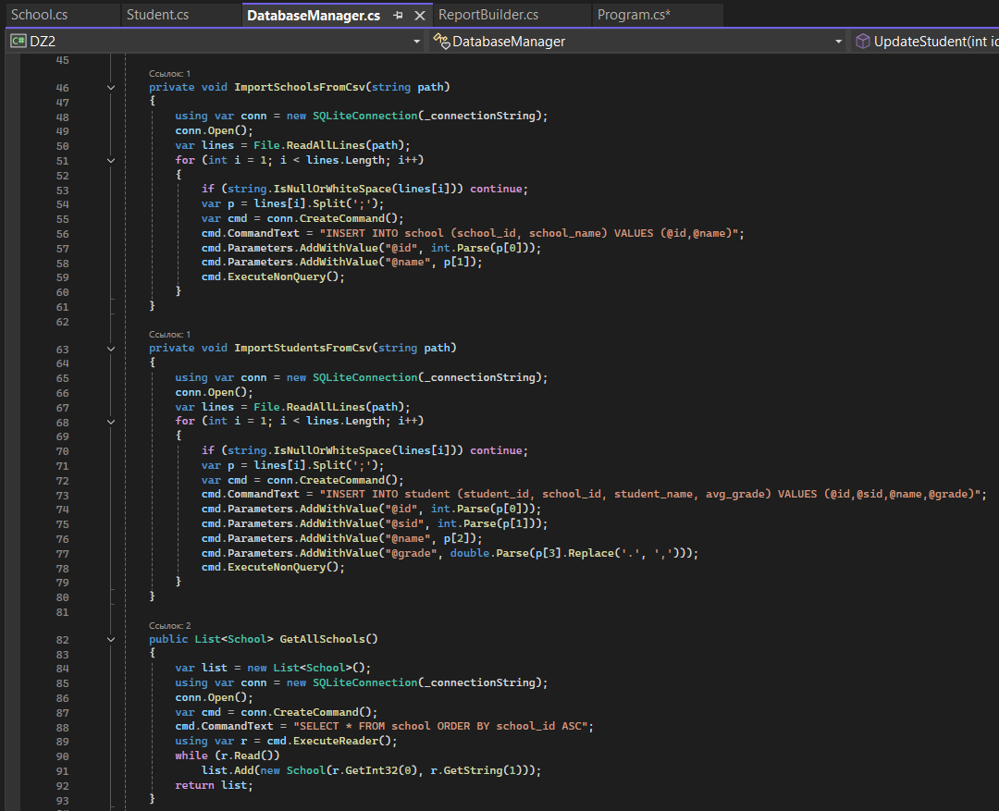
Рисунок 4 — Код файла DatabaseManager.cs

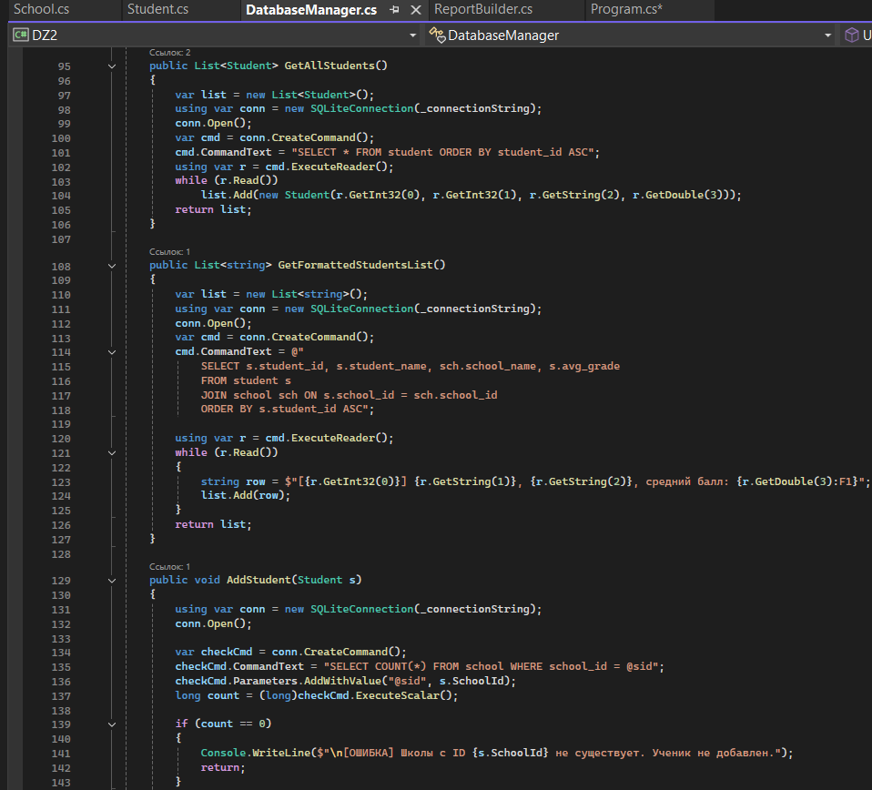
Рисунок 5 — Код файла DatabaseManager.cs

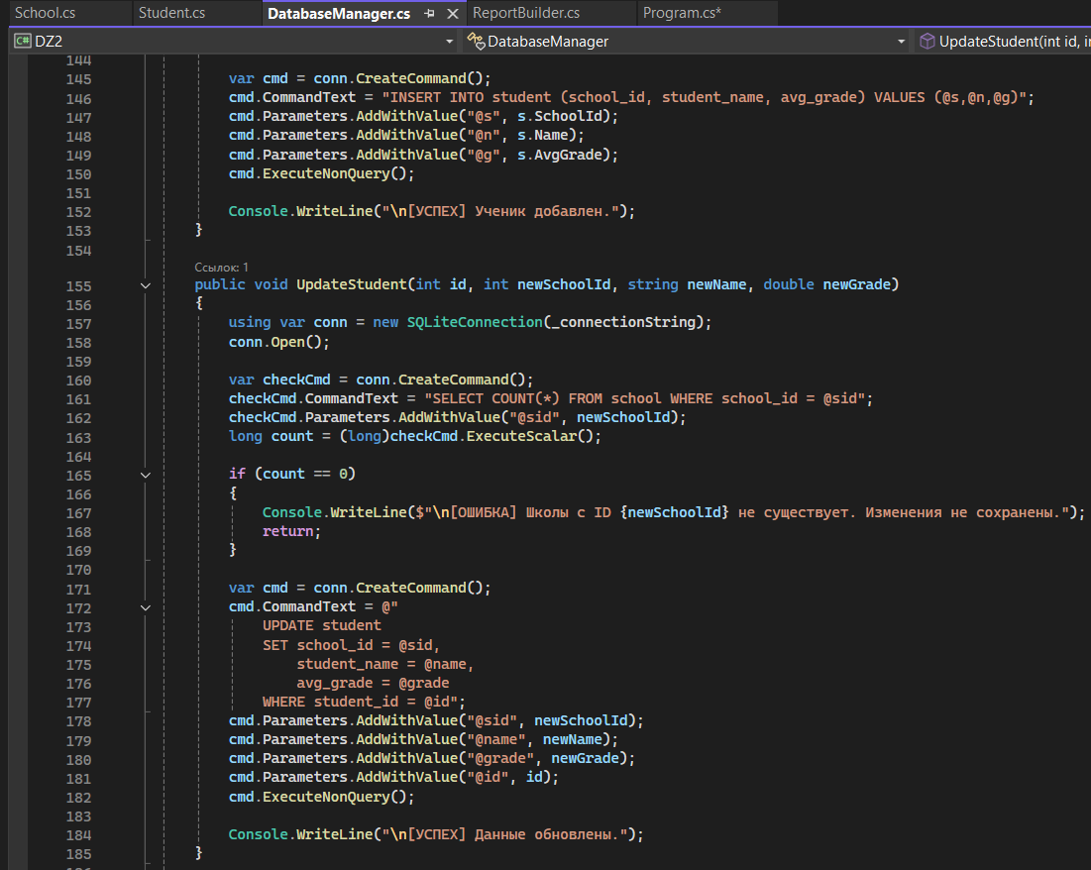
Рисунок 6 — Код файла DatabaseManager.cs

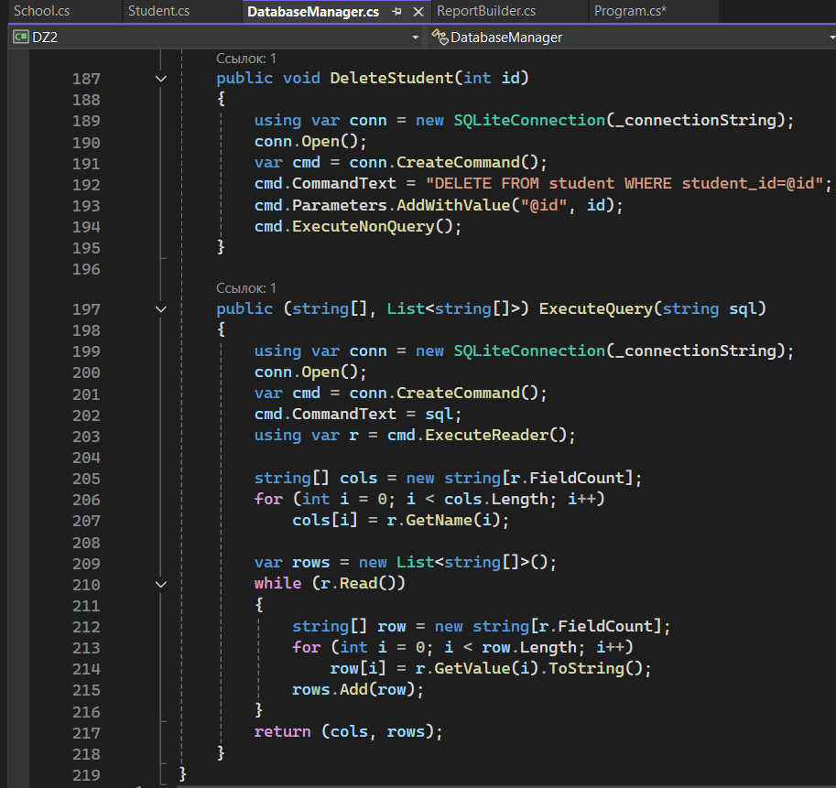
Рисунок 7 — Код файла DatabaseManager.cs
- Код файла ReportBuilder.cs
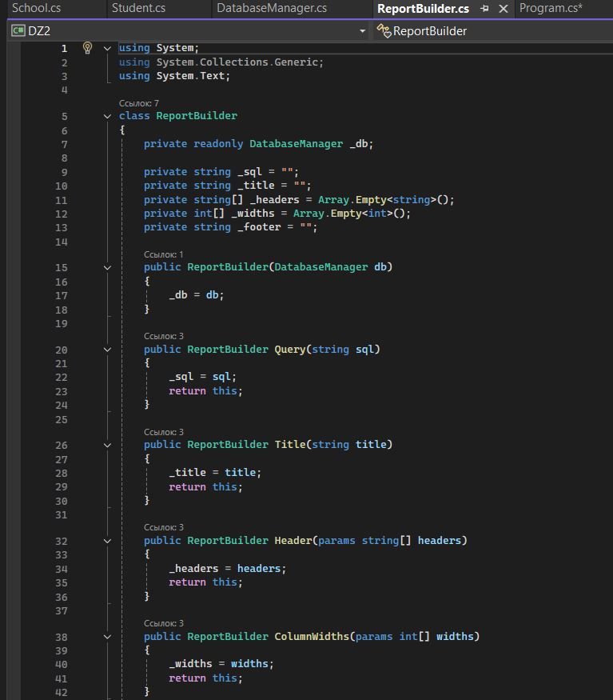
Рисунок 8 — Код файла ReportBuilder.cs

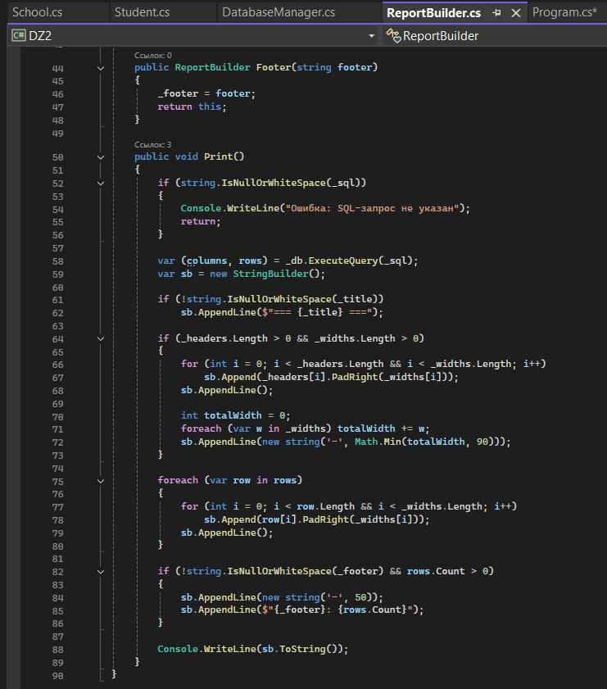
Рисунок 9 — Код файла ReportBuilder.cs

- Код файла Program.cs
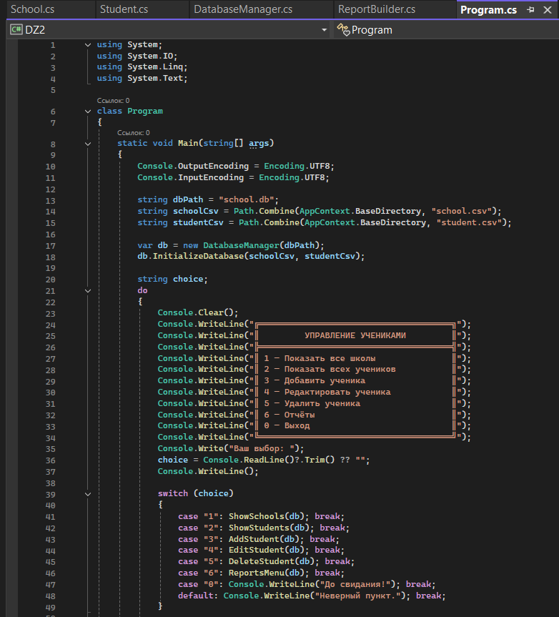
Рисунок 10 — Код файла Program.cs

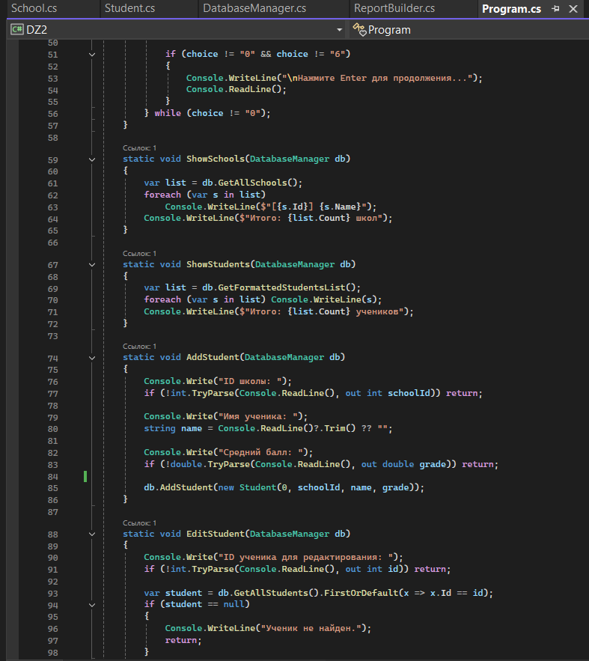
Рисунок 11 — Код файла Program.cs

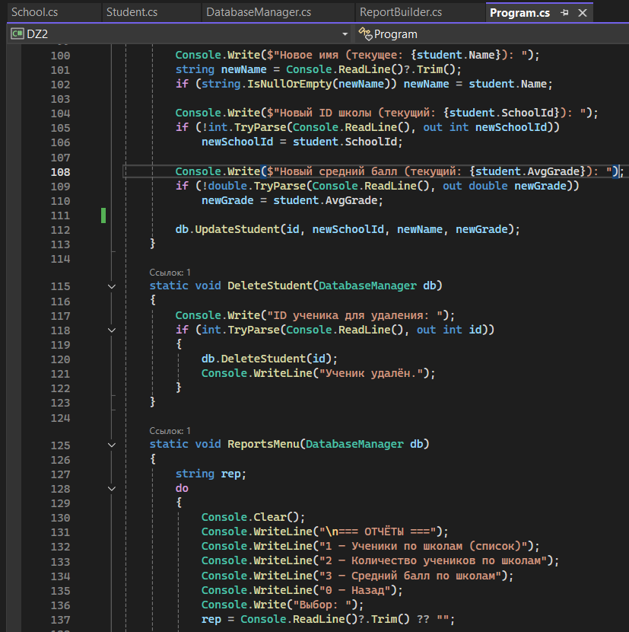
Рисунок 12 — Код файла Program.cs

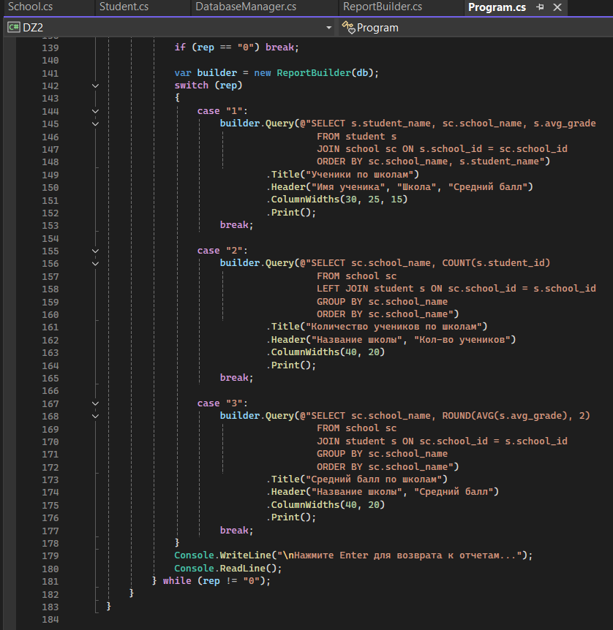
Рисунок 13 — Код файла Program.cs

- Работа консольного приложения
Рисунок 14-23 – Пример работы функций
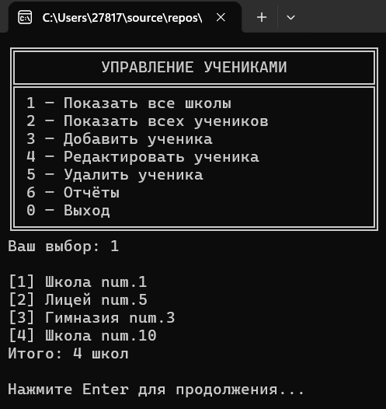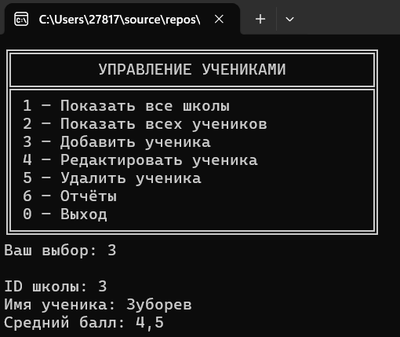
Рисунок 14 Рисунок 15
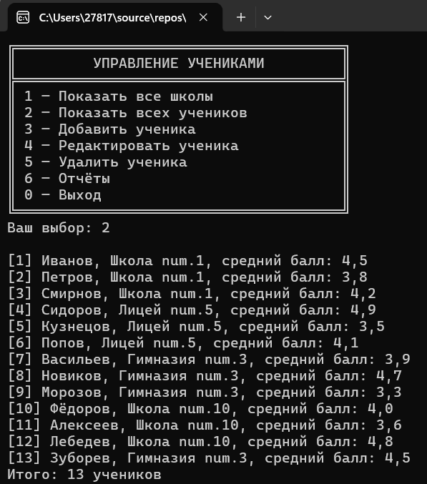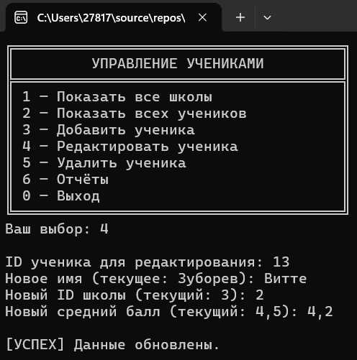
Рисунок 16 Рисунок 17
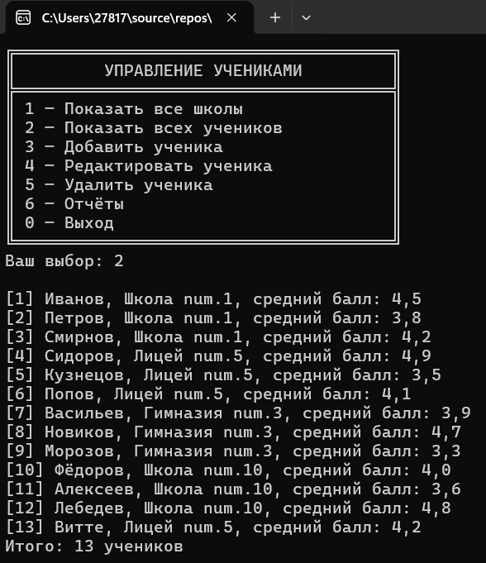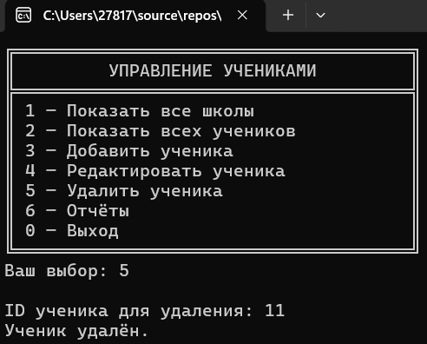
Рисунок 18 Рисунок 19
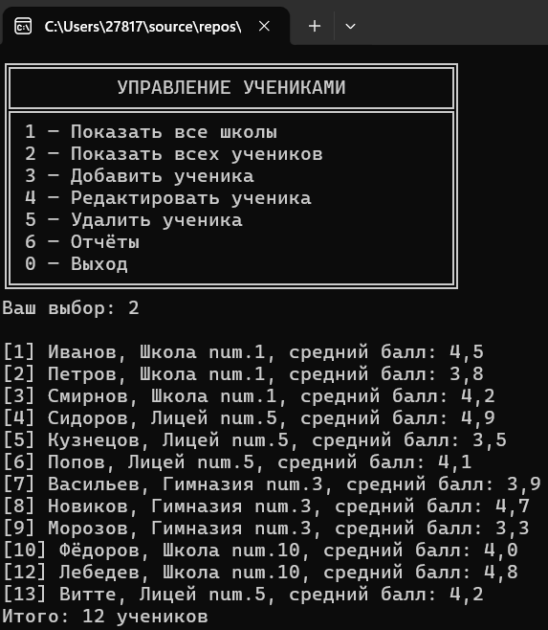
Рисунок 20
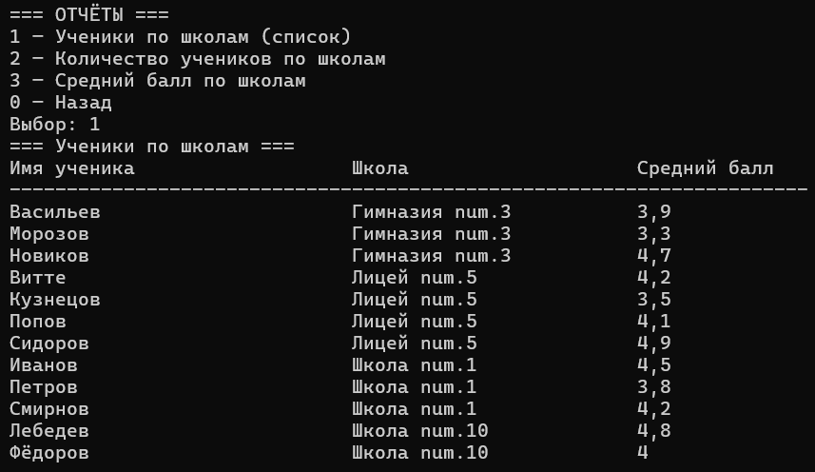
Рисунок 21

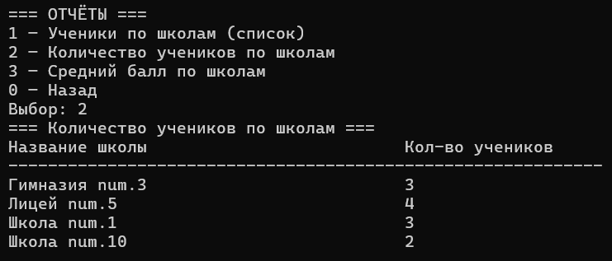
Рисунок 22
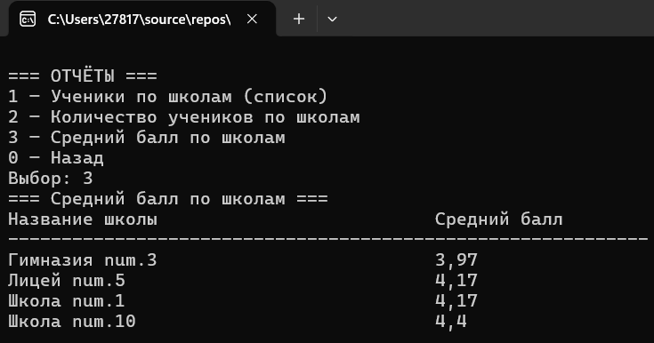
Рисунок 23

8. Метаграфовое ситуационное описание
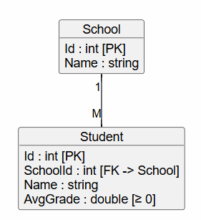
Рисунок 24 — Модель данных
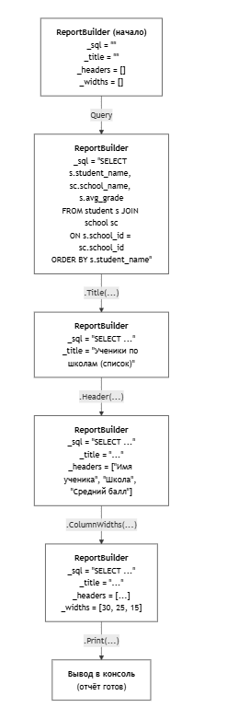
Рисунок 25 — Схема работы класса ReportBuilder

Вывод: разработано приложение для управления данными о школах и учениках. Программа корректно выполняет операции с базой данных, поддерживает целостность данных и выводит структурированную статистику по успеваемости.

СПИСОК ИСПОЛЬЗУЕМЫХ ИСТОЧНИКОВ

- Быков, А. Ю. Решение задач на языках программирования Си и Си++ : методические указания / А. Ю. Быков. — Москва : МГТУ им. Н.Э. Баумана, 2017. — 248 с. — ISBN 978-5-7038-4577-6. — Текст : электронный // Лань : электронно-библиотечная система. — URL: https://e.lanbook.com/book/103505
- Каширин, И. Ю. От Си к Си++ : учебное пособие / И. Ю. Каширин, В. С. Новичков. — 2-е изд., стер. — Москва : Горячая линия-Телеком, 2012. — 334 с. — ISBN 978-5-9912-0259-6. — Текст : электронный // Лань : электронно-библиотечная система. — URL: https://e.lanbook.com/book/5161
- Быков А. Ю. Решение задач на языках программирования Си и Си++ : метод. указания к выполнению лаб. работ / Быков А. Ю. ; МГТУ им. Н. Э. Баумана. - М. : Изд-во МГТУ им. Н. Э. Баумана, 2017. - 244 с. : ил. - ISBN 978-5-7038-4577-6.
- Иванова Г. С., Ничушкина Т. Н. Объектно-ориентированное программирование : учебник для вузов / Иванова Г. С., Ничушкина Т. Н. ; общ. ред. Иванова Г. С. - М. : Изд-во МГТУ Н.Э.Баумана, 2002. http://progbook.ru/technologiya-programmirovaniya/582-ivanova-tehnologiya-programmirovaniya.html
- Иванова Г. С., Ничушкина Т. Н. Объектно-ориентированное программирование : учебник для вузов / Иванова Г. С., Ничушкина Т. Н. ; общ. ред. Иванова Г. С. - М. : Изд-во МГТУ им. Н. Э. Баумана, 2014. - 455 с. : ил. - Библиогр.: с. 450. - ISBN 978-5-7038-3921-8.
- Подбельский В.В. Язык Си++: Учебное пособие. – М.: Финансы и статистика, 2003.
http://progbook.ru/c/737-podbelskii-programmiovanie-na-yazyke-si.html.
- Акулов О.А., Медведев Н.В. Информатика. Базовый курс. – М.: Омега-Л, 2006. http://razym.ru/naukaobraz/obrazov/151874-akulov-oa-medvedev-nv-informatika-bazovyy-kurs.html
- Вычислительные методы и программирование. МГУ им. М.В. Ломоносова. ISSN 1726-3522.Журнал входит в 1-й уровень Белого списка научных журналов Минобрнауки России. https://num-meth.ru/index.php/journal/index
Дополнительные материалы
- Иванова Г.С. Технология программирования: Учебник для вузов. – М.: Изд. МГТУ им. Ахо А.В., Хопкрофт Д.Э., Ульман Д.Д. Структуры данных и алгоритмы. – М., Вильямс, 2003. http://razym.ru/naukaobraz/obrazov/181547-aho-a-ulman-d-hopkroft-d-struktury-dannyh-i-algoritmy.html
- Дейтел Х.М., Дейтел П.Дж. Как программировать на C++. – М.: Бином, 2001.
- Т. Кормен Т., Лейзерсон Ч., Ривест Р. Алгоритмы: построение и анализ. – М. МЦНМО, 2005. http://rutracker.org/forum/viewtopic.php?t=533181
- Джосьютис Н. С++ Стандартная библиотека для профессионалов. – СПб.: Питер, 2004. http://progbook.ru/c/178-dzhosyutis_c_standartnaya_biblioteka.html
- Подбельский В.В. Стандартный Си++: Учебное пособие. – М.: Финансы и статистика, 2008.
- Объектно-ориентированное программирование в C++: пер. с англ. / Лафоре Р. - 4-е изд. - СПб.: Питер, 2004. - 923 с. - (Классика computer science). - ISBN 5-94723-302-9.
- Т. Кормен Т., Лейзерсон Ч., Ривест Р. Алгоритмы: построение и анализ. – М. МЦНМО, 2005.
- Г. Шилдт. С++. Базовый курс, 3-е издание: Пер с англ. – М.: Издательский дом «Вильямс», 2011. – 624 с.
- Павловская Т. А. C/C++. Программирование на языке высокого уровня: учебник для вузов / Павловская Т. А. - СПб.: Питер, 2003. - 460 с. - (Учебник для вузов). - ISBN 5-94723-568-4.
- Бесплатные образовательные программы партнера (VK): https://education.vk.company/students

